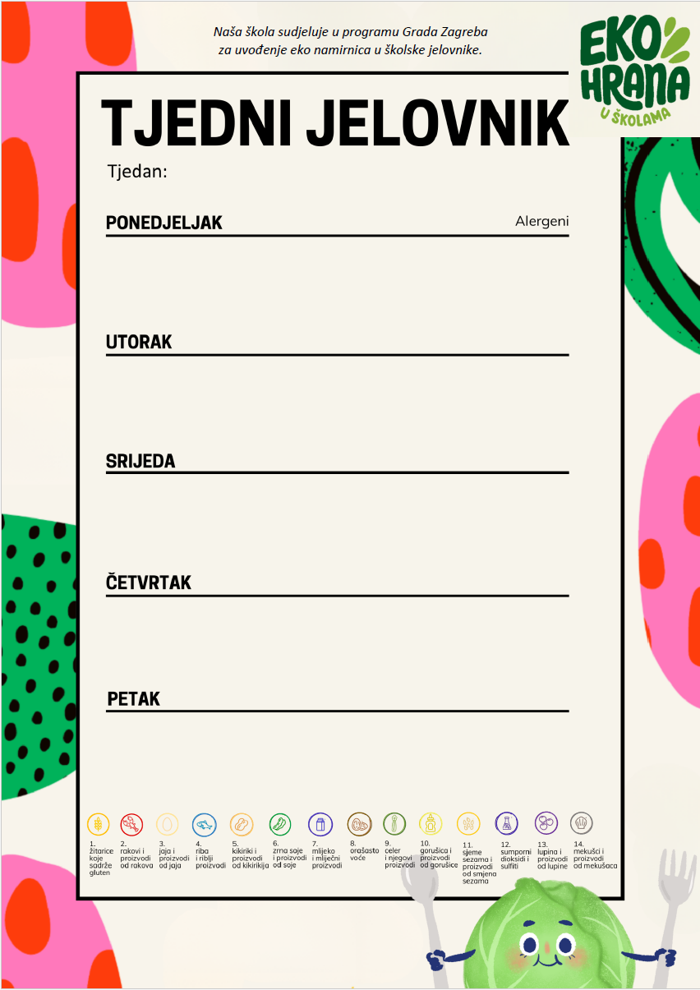
Jelovnik od 7.9.2026.-11.9.2026.

Kukuruzni kruh, sirni namaz, čaj | 1, 7
Špageti, umak Bolognese, zelena salata | 1
Sladoled

Pecivo, fortia jogurt | 1, 7
Pire krumpir, panirani oslić | 1, 3, 7
Banana

Mlijeko, žitne pahuljice | 1, 7
Pečena piletina, mlinci, miješana salata | 1
Puding | 7

Sendvič šunka-sir, sok | 1, 7
Grah varivo sa suhim mesom, kruh | 1
Školski kolač | 1, 3

Kruh rustika,namaz od lješnjaka, mlijeko | 1, 7, 8
Juneći gulaš, riža, kruh | 1
Voće

